Stiebel Eltron: Der Heizungspartner für das Fachhandwerk
Beratung, Installation, Planung und Service aus einer Hand
Dass CO₂-Emmissionen dringend sinken müssen, ist unumstritten – weltweit, deutschlandweit, aber auch im Privaten. Immer mehr Bauherren setzen auch deshalb auf eine umweltfreundliche und damit zukunftssichere Heizung. Die Wärmepumpe hat ihren Siegeszug in der Immobilienbranche sowohl im Neubau als auch im Bestand gerade erst begonnen: Jährliche zweistellige Zuwachsraten sind vorprogrammiert.
Stiebel Eltron setzt seit über 40 Jahren auf die Wärmepumpe. Das weltweit erfolgreiche Unternehmen verfolgt eine klare Linie: Strom ist der Energieträger der Zukunft – und die Wärmepumpe ist das Heizsystem der Zukunft. „Dabei ist das ja beileibe keine neue Technik mehr“, erklärt Frank Jahns, Vertriebsleiter Stiebel Eltron. „1976 haben wir als einer der deutschen Pioniere das erste Gerät auf den Markt gebracht. Aus den Kinderschuhen ist die Technik also längst raus.“ Immer leistungsfähiger, immer effizienter, komfortabler und intelligenter wurden die Geräte, dabei auch leiser und zuverlässiger. In jüngerer Vergangenheit haben die Entwicklungsingenieure am Stammsitz des Unternehmens in Holzminden vor allem aber auch an der Vereinfachung der Planung und Installation der Systeme gearbeitet. „Die Nachfrage nach Wärmepumpen steigt. Diese gesteigerte Nachfrage müssen wir mit einfachen, flexiblen Systemen bedienen“, so Jahns. „Der Austausch der alten Heizung gegen eine Wärmepumpe muss für den Fachhandwerker ähnlich übersichtlich sein wie der Tausch Kessel gegen Kessel.“
Beratung – Praktische Hilfsmittel für die Endkundenberatung
Die erste Hürde jedes Auftrags besteht in der Beratung der Kunden. Mit passenden Kommunikationsunterlagen für die verschiedenen Zielgruppen lässt sich dieser Schritt deutlich vereinfachen. Stiebel Eltron bietet dazu neben Broschüren kurze, informative Videos und anschauliche Referenzobjekte. Auch Online-Tools wie der GEG-Systemberater bieten Kunden einen guten Einblick, was mit der gewählten Haustechnik möglich ist. Mit dem Angebotsservice auf der Website des Unternehmens kann jeder Fachhandwerkspartner des Unternehmens enorm viel Zeit sparen: Er automatisiert seine Angebotserstellung! Dafür muss er nur einmal seine Daten im System gepflegt haben. Er gibt zum Beispiel an, in welchem Zeitraum, in welchem Postleitzahlengebiet und für welche Maßnahmen er Angebote abgeben will. Zudem werden die individuellen Kalkulationsdaten hinterlegt, wobei es verschiedenste Möglichkeiten gibt, wie die Daten konfiguriert werden. Schließlich lädt der Partner noch sein Firmenlogo und optional seine allgemeinen Geschäftsbedingungen hoch, und danach erledigt das Tool die weitere Arbeit. „Das Angebot ist unverbindlich und kommt ganz offiziell vom Fachhandwerker, der wiederum ist völlig frei in seiner Bezugsquelle und in seiner Kalkulation“, zählt Frank Jahns auf.
Installation – einfache Konzepte und persönlicher Kontakt
Die Unterstützung durch das Unternehmen hört selbstverständlich nicht beim Kauf des Produktes auf, versichert Jahns: „Neben umfassenden Schulungsmaßnahmen für die persönliche Qualifikation als Stiebel Eltron-Fachpartner können Inbetriebnahmen durch den Werkskundendienst übernommen werden. Außerdem profitieren Handwerker von der Erstanlagen-Unterstützung und wiederkehrenden Anlagenkonzepten – das spart letztendlich nicht nur Zeit, sondern bringt auch Sicherheit für die Anlage.“
Planung – alles kann, nichts muss
Die fachgerechte Planung des Heizsystems ist essenziell für die Effizienz und Betriebssicherheit der Anlage. Handwerker können sich hier auf Stiebel Eltron verlassen: „Bei Rückfragen oder Planungsanfragen stehen deutschlandweit erfahrene technische Fachberater zur Verfügung“, so Jahns. „Auch komplexe Projekte können in Zusammenarbeit mit uns geplant und ausgelegt werden. Eigens für diese Zwecke steht in Holzminden ein Team aus Experten bereit, um Handwerker zu unterstützen.“
Service – vor und nach der Installation
Handwerker, die auf Stiebel Eltron-Lösungen setzen, haben ein starkes Team im Rücken: der deutschlandweit verfügbare Werkskundendienst unterstützt nicht nur bei der Inbetriebnahme, sondern auch im Anschluss bei Reparatur und Wartung der Geräte. „Unsere Kollegen übernehmen natürlich auch, wenn mal ‚Not am Mann ist‘ und der Handwerker Kapazitätsprobleme hat“, verspricht Jahns. „Abgesehen davon können Handwerker sich aber auch als Servicepartner qualifizieren und Einsätze wie Inbetriebnahme, Wartungen und Reparaturen selbst übernehmen.“
Fachpartner werden und alle Vorteile nutzen
Handwerker haben mit Stiebel Eltron einen starken Partner an ihrer Seite. Als Fachpartner der Marke profitieren Handwerker außerdem von hilfreichen Tools, Serviceleistungen, einem Online-Shop für Ersatzteile und Zubehör, einem breiten Weiterbildungsangebot, vielfältigem Marketingmaterial, Prämien und einem regelmäßigen Newsletter mit interessanten Branchenthemen sowie Angeboten und Neuigkeiten aus dem Hause Stiebel Eltron.
Weitere Infos: www.stiebel-eltron.de/fachpartnerwerden

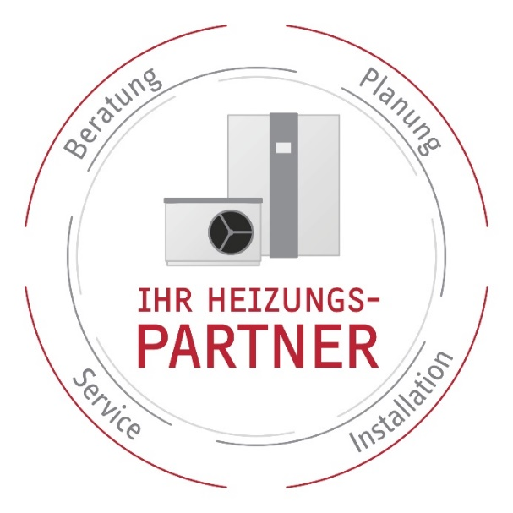

Beratung: „Wir sind Ihr Endkundenpartner“

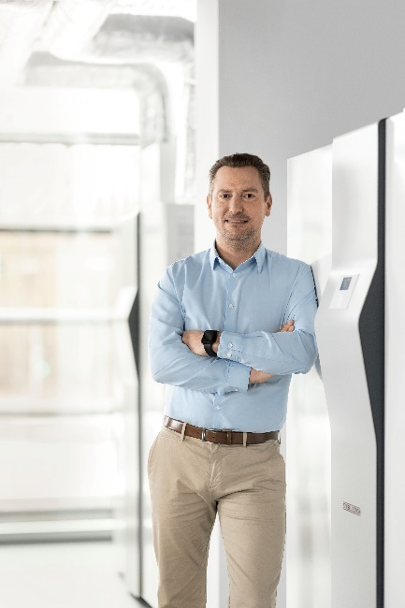
Gemeinsam durchstarten – „Wir sind Ihr Installationspartner“

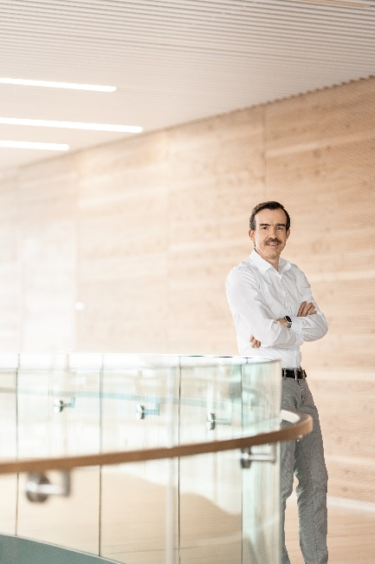
Herausforderungen suchen – „Wir sind Ihr Planungspartner“

Schnell zu Stelle – „Wir sind Ihr Servicepartner“

